Министерство образования и науки РФ

Федеральное Государственное БЮДЖЕТНОЕ образовательное учреждение
высшего профессионального образования
«Нижегородский государственный технический
университет им. Р.Е. Алексеева»

Кафедра «Вычислительные системы и технологии»

Технологии распределённой обработки данных

Методические указания к лабораторной работе
для студентов специальности 23.01.01 «Вычислительные машины, комплексы системы и сети» дневной и вечерней формы обучения

Нижний Новгород 2014

Составитель В. Е. Гай

УДК 681.51

Технологии распределённой обработки данных: метод. указания к лаб. работе для студентов специальности 23.01.01 «Вычислительные машины, комплексы системы и сети» дневной и вечерней формы обучения / НГТУ им. Р.Е. Алексеева; сост.: В. Е. Гай, 2014. – 10 с.

Даны краткие теоретические сведения, методика выполнения работы, контрольные вопросы.

Научный редактор В. В. Кондратьев

Компьютерная вёрстка В. Е. Гай

Редактор Э. Б. Абросимова

Подписано в печать 1.10.2014. Формат 6084 1/16.
Бумага газетная. Печать офсетная. Усл. печ. л. 0,75.
Тираж 100 экз. Заказ №

Нижегородский государственный технический университет им. Р. Е. Алексеева. Типография НГТУ.
Адрес университета и полиграфического предприятия:
603950, г. Нижний Новгород, ул. К. Минина, 24.

© Нижегородский государственный технический университет им. Р.Е. Алексеева, 2014
© Гай В. Е., 2014

ЛабораторнАЯ работА по курсу
«Технологии распределённой обработки данных»
В ходе выполнения лабораторной работы студент должен выполнить предложенное задание и подготовить отчет о проделанной работе. Форма сдачи лабораторной работы предполагает демонстрацию выполненного задания (программного продукта) и знаний теоретической части вопроса, рассмотренного в лабораторной работе.
Отчет по лабораторной работе должен содержать:
1. Тему и цель лабораторной работы;
2. Вариант задания на лабораторную работу;
3. Краткие теоретические сведения и описание алгоритма работы программы;
4. Листинг разработанной программы с подробными комментариями;
5. Результаты работы программы;
6. Выводы.

Лабораторная работа

Распараллеливание алгоритма с помощью библиотеки Concurrent and Coordination Runtime

Цель работы: получить представления о возможности библиотеки Concurrent and Coordination Runtime для организации параллельных вычислений.

Теоретические сведения

Рассмотрим задачу умножения матрицы A (m × n элементов) на вектор B (1 × n элементов) по следующей формуле: 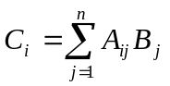. Алгоритм вычисления вектора C (m × 1 элементов) легко распараллеливается, так как значение i-го элемента вектора не зависит от значений других его элементов.

1. Библиотека Concurrent and Coordination Runtime

Библиотека Concurrent and Coordination Runtime (CCR) предназначена для организации обработки данных с помощью параллельно и асинхронно выполняющихся методов. Взаимодействие между такими методами организуется на основе сообщений. Рассылка сообщений основана на использовании портов.
Основные понятия CCR:
1) сообщение – экземпляр любого типа данных;
2) порт – очередь сообщений типа FIFO (First-In-First-Out), сообщение остаётся в порте пока не будут извлечено из очереди порта получателем.
Определение порта:
Port<int> p = new Port<int>();
Отправка сообщения в порт:
p.Post(1);
3) получатель – структура, которая выполняет обработку сообщений. Данная структура объединяет:
а) один или несколько портов, в которые отправляются сообщения;
б) метод (или методы), которые используются для обработки сообщений (такой метод называется задачей);
в) логическое условие, определяющее ситуации, в которых активизируется тот или иной получатель.
Описание получателя:
Arbiter.Receive(<тип_получателя>, <порт>, <выполняемый_делегат>);
Пример:
Activate(Arbiter.Receive(false, intPort, delegate(int n)
{
Console.WriteLine("Получено сообщение: " + n.ToString());
}));
Делегат, входящий в получатель, выполнится, когда в порт intPort придёт сообщение.
Получатели сообщений бывают двух типов: временные и постоянные (в примере получатель – временный). Временный получатель, обработав сообщение (или несколько сообщений), удаляется из списка получателей сообщений данного порта.
4) процессом запуска задач управляет диспетчер. После выполнения условий активации задачи (одним из условий активации может быть получение портом сообщения) диспетчер назначает задаче поток из пула потоков, в котором она будет выполняться.
Описание диспетчера с двумя потоками в пуле:
Dispatcher d = new Dispatcher(2, "MyPool");
Описание очереди диспетчера, в которую задачи ставятся на выполнение:
DispatcherQueue dq = new DispatcherQueue("MyQueue", d);

2. Создание проекта
Выполните следующие действия:
1) установите библиотеку CCR (CCR входит в состав Microsoft Robotics Developer Studio);
2) создайте проект консольного приложения и добавьте к проекту библиотеку Microsoft.Ccr.Core.dll.
Теперь можно использовать все возможности CCR, часть из которых будет описана ниже.

3. Оценка времени выполнения

Время выполнения вычислений будем определять с помощью класса Stopwatch:

Stopwatch sWatch = new Stopwatch();
sWatch.Start();
<выполняемый код>
sWatch.Stop();
Console.WriteLine(sWatch.ElapsedMilliseconds.ToString());

4. Реализация вычислений

4.1. Объявление структур данных

Матрицу A, векторы B и C, переменные для хранения их размеров определим глобально:

int[,] A;

int[] B;

int[] C;

int m;

int n;
Метод TestFunction() запускает вычисления. Сначала в методе выполняется умножение матрицы на вектор с помощью последовательного алгоритма, затем та же задача решается с помощью параллельных вычислений. Рассмотрим этот метод.
Выполняется инициализация структур данных:
nc = 2; // количество ядер
m = 11000; // количество строк матрицы
n = 11000; // количество столбцов матрицы
A = new int[m, n];
B = new int[n];
C = new int[m];
Генерируется матрица A и вектор B:
Random r = new Random();
for (int i = 0; i < m; i++)
{
for (int j = 0; j < n; j++)
A[i, j] = r.Next(100);
}
for (int j = 0; j < n; j++)
B[j] = r.Next(100);

4.2. Последовательный алгоритм перемножения

Рассмотрим метод SequentialMul:
Stopwatch sWatch = new Stopwatch();
sWatch.Start();
for (int i = 0; i < m; i++) {
C[i] = 0;
for (int j = 0; j < n; j++)
C[i] += A[i, j] * B[i]; }
sWatch.Stop();
Console.WriteLine("Последовательный алгоритм = {0} мс.", sWatch.ElapsedMilliseconds.ToString());

4.3. Параллельный алгоритм перемножения

Параллельная обработка выполняется с помощью запуска нескольких копий вычислительного метода. Каждая копия метода выполняет обработку определённой части исходных данных. Для описания задания для каждого метода используется класс InputData:
public class InputData
{
public int start; // начало диапазона
public int stop; // начало диапазона

}
Поля start / stop класса хранят номер начальной / конечной строки вектора C. Поля рассчитываются с помощью экземпляра вычислительного метода.
Рассмотрим метод ParallelMul:
// создание массива объектов для хранения параметров
InputData[] ClArr = new InputData[nc];
for (int i = 0; i < nc; i++)
ClArr[i] = new InputData();
Далее, задаются исходные данные для каждого экземпляра вычислительного метода:
// делим количество строк в матрице на nc частей
int step = (Int32)(m / nc);
// заполняем массив параметров
int c = -1;
for (int i = 0; i < nc; i++)
{
ClArr[i].start = c + 1;
ClArr[i].stop = c + step;
c = c + step;
}
Создаётся диспетчер с пулом из двух потоков:
Dispatcher d = new Dispatcher(nc, "Test Pool");
DispatcherQueue dq = new DispatcherQueue("Test Queue", d);
Описывается порт, в который каждый экземпляр метода Mul() отправляет сообщение после завершения вычислений:
Port<int> p = new Port<int>();
Метод Arbiter.Activate помещает в очередь диспетчера две задачи (два экземпляра метода Mul):
for (int i = 0; i < nc; i++)
Arbiter.Activate(dq, new Task<InputData, Port<int>>(ClArr[i], p, Mul));
Первый параметр метода Arbiter.Activate – очередь диспетчера, который будет управлять выполнением задачи, второй параметр – запускаемая задача.
С помощью метода Arbiter.MultipleItemReceive запускается задача (приёмник), которая обрабатывает получение двух сообщений портом p:
Arbiter.Activate(Environment.TaskQueue, Arbiter.MultipleItemReceive(true, p, nc, delegate(int[] array)
{
Console.WriteLine("Вычисления завершены");
}));
Приёмник используется для определения момента окончания вычислений. Он сработает только после того, как в порт p придёт два сообщения. В делегат, описанный в приёмнике, можно включить действия, которые должны быть выполнены после завершения процесса умножения.
Метод Mul() выполняет перемножение части матрицы на вектор:
void Mul(InputData data, Port<int> resp)
{
Stopwatch sWatch = new Stopwatch();
sWatch.Start();
for (int i = data.start; i < data.stop; i++)
{
C[i] = 0;
for (int j = 0; j < n; j++)
C[i] += A[i, j] * B[j];
}
sWatch.Stop();
Console.WriteLine("Поток № {0}: Паралл. алгоритм = {1} мс.", Thread.CurrentThread.ManagedThreadId, sWatch.ElapsedMilliseconds.ToString());
resp.Post(1);
}
Метод Mul() имеет два параметра:
1) индекс, хранящий значение элемента массива, который определяет параметры, передаваемые на вход метода;
2) порт завершения, в который отправляется целое число после завершения вычислений.
После завершения вычислений метод Mul отправляет в порт p целое значение (отправляемое значение может быть любым).
Результат вычислений показан на рис. 1.

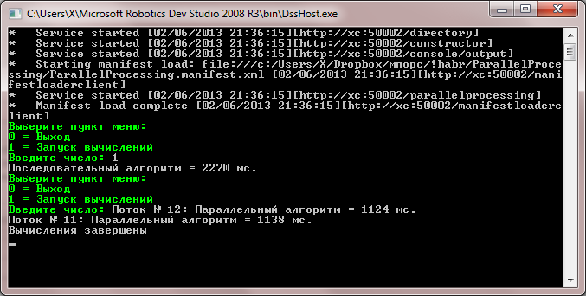
Рис. 1. Результаты вычислений

Задание на лабораторную работу

1) разработайте последовательный алгоритм, решающий одну из приведённых ниже задач в соответствии с выданным вариантом задания;
2) разработайте параллельный алгоритм, соответствующий варианту последовательного алгоритма;
3) выполните сравнение времени выполнения последовательного и параллельного алгоритмов обработки данных при различных размерностях исходных данных;
4) выполните сравнение результатов работы параллельного и последовательного алгоритмов, выведите на экран результаты работы параллельного и последовательного алгоритмов.

Таблица 1. Варианты заданий на лабораторную работу
№ | Задание
1 | Разработать алгоритм вычисления скалярного произведения векторов a и b: 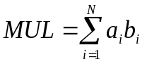
2 | Разработать алгоритм поиска среднего значения массива a: 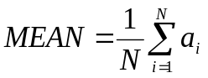
3 | Разработать алгоритм поиска максимального и минимального значения массива a: 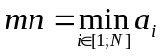, 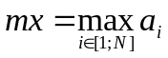
4 | Разработать алгоритм вычисления массива значений синуса:
Используемые обозначения: a, b – нижний и верхний пределы интегрирования, 2⋅N – число равных частей, на которые делится отрезок [a; b], h – шаг
5 | Разработать алгоритм вычисления значения определённого интеграла с использованием метода трапеций: 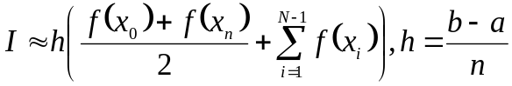
6 | Разработать алгоритм вычисления значения определённого интеграла с использованием метода парабол (метод Симпсона). Разбив интервал интегрирования на 2⋅N равных частей, приближённое значение интеграла можно вычислить следующим образом:  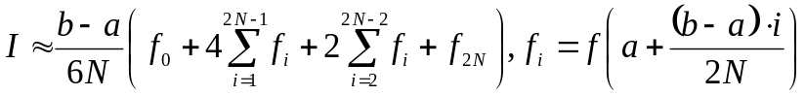
7 | Разработать алгоритм вычисления значения определённого интеграла с использованием метода прямоугольников:  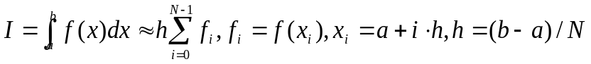
8 | Разработать алгоритм вычисления значения числа π на основе метода прямоугольников: 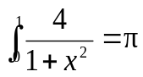
9 | Разработать алгоритм умножения матрицы a (m × n элементов) на вектор b (n элементов) по следующей формуле: 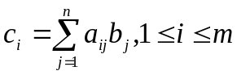. При разработке параллельного алгоритма необходимо учитывать, что значение i-го элемента вектора c не зависит от значений других элементов вектора
101 | Разработать алгоритм умножения матрицы a (m × n элементов) на матрицу b (n×l элементов) по следующей формуле: 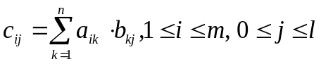
11 | Разработать алгоритм сортировки массива чисел слиянием
12 | Разработать алгоритм сортировки массива чисел методом Шелла
13 | Разработать алгоритм сортировки массива чисел методом пузырька
 | Окончание таблицы
№ | Задание
14 | Разработать алгоритм быстрой сортировки массива чисел
15 | Разработка алгоритма вычисления суммы двух матриц
16 | Разработка алгоритма вычисления суммы элементов массива
17 | Разработка алгоритма вычисления произведения матрицы и вектора
18 | Разработать алгоритм вычисления значения определённого интеграла с использованием метода Монте-Карло
19 | Разработать алгоритм вычисления значения определённого интеграла с использованием метода геометрического метода Монте-Карло

Таблица 2. Интегралы для вычислений
№ | Интеграл | № | Интеграл | № | Интеграл
1 | 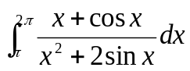 | 10 | 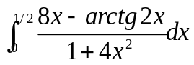 | 19 | 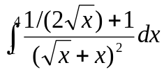
2 | 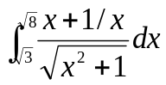 | 11 | 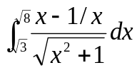 | 20 | 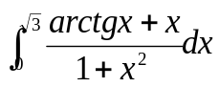
3 | 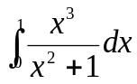 | 12 | 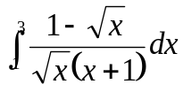 | 21 | 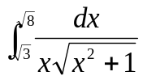
42 | 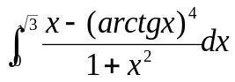 | 13 | 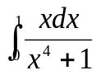 | 22 | 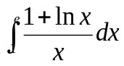
5 | 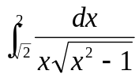 | 14 | 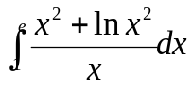 | 23 | 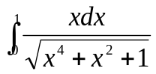
6 | 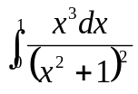 | 15 | 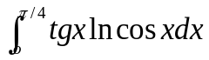 | 24 | 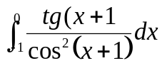
7 | 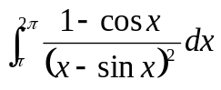 | 16 | 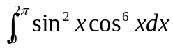 | 25 | 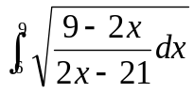
8 | 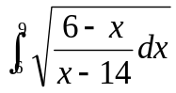 | 17 | 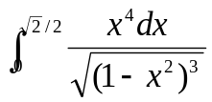 | 26 | 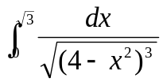
9 | 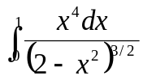 | 18 | 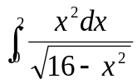 | 27 | 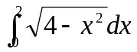
Контрольные вопросы
1. Понятие итератора.
2. Понятие делегата.
3. Понятие диспетчера.
4. Особенности использования итераторов
5. Способы запуска итераторов в качестве задачи.
6. Передача параметров итератору.
7. Способы запуска методов в качестве задачи.
8. Определение порта.

